**OBEC ZVOLE**

**Obecně závazná vyhláška obce Zvole č. 1/2015**

Zastupitelstvo obce Zvole se na svém zasedání dne 14.5.2015 usnesením č. 15 /U/3 usneslo vydat v souladu s ustanovením § 84 odst. 2 písm. h) zákona č. 128/2000 Sb., o obcích (obecní zřízení), ve znění pozdějších předpisů, tuto obecnězávaznou vyhlášku:

# Článek 1 Zrušovací ustanovení

Zrušuje se obecnězávazná vyhláška Obce Zvole č. 2/2004, ze dne 19.3.2004.

# Článek 2 Účinnost

Tato obecně závazná vyhláška nabývá účinnosti dne 1.6.2015

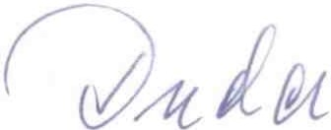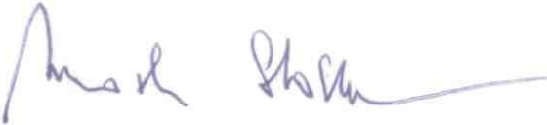

**Ing. Lubomír D u d a místostarosta**

**Ing. Miroslav S to k** I **a s a**

Vyvěšeno na úřední desce dne: 5.5.2015

N·

**starosta**

Sejmuto z úřední desky dne: 1. 6. 2015